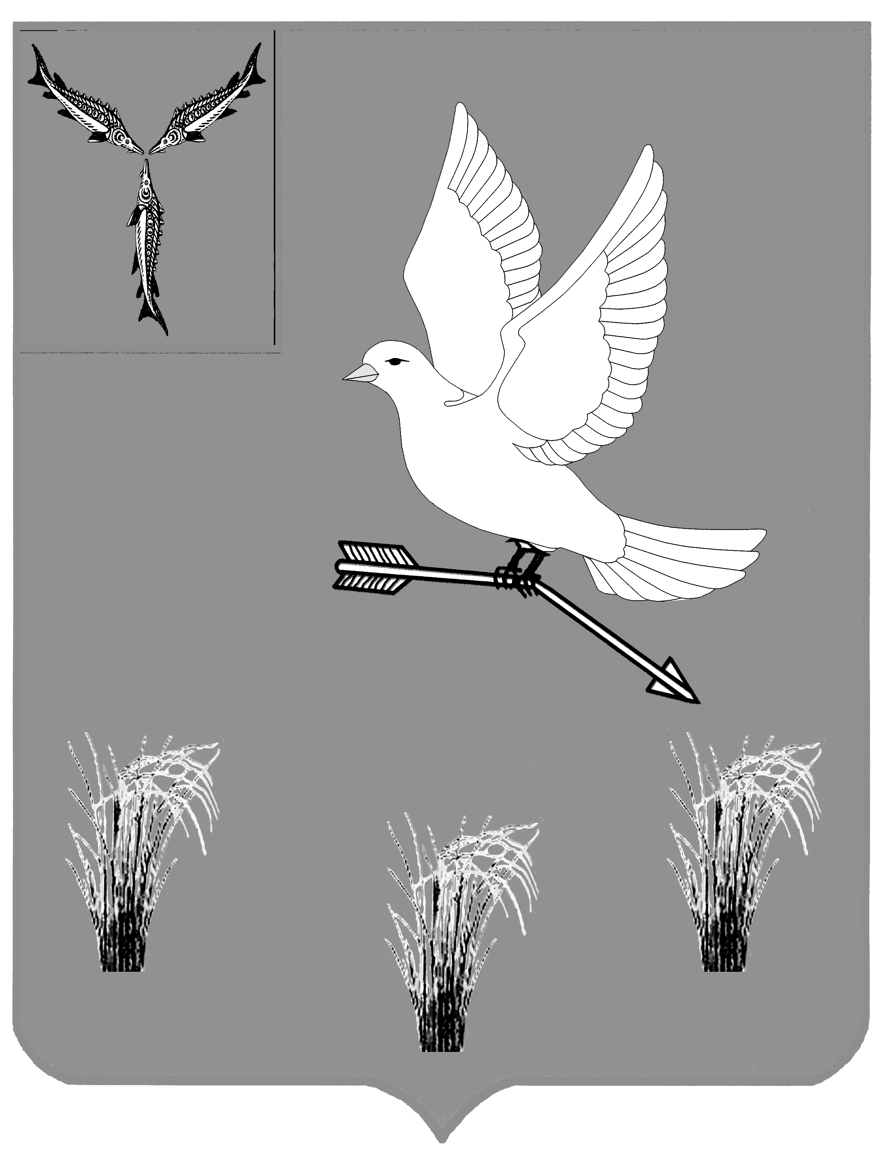

АДМИНИСТРАЦИЯ
МУНИЦИПАЛЬНОГО ОБРАЗОВАНИЯ
П.МИХАЙЛОВСКИЙ САРАТОВСКОЙ ОБЛАСТИ

ПОСТАНОВЛЕНИЕ

от февраля 2020 года №

«О внесении изменений в постановление от 25.10.2019 года №128 «Об утверждении административного
регламента «Предоставление разрешения
на отклонение от предельных параметров
разрешенного строительства, реконструкции
объектов капитального строительства»

В соответствии с Федеральным законом от 6 октября 2003 г. № 131-ФЗ «Об общих принципах организации местного самоуправления в Российской Федерации», Федеральным законом от 27.12.2019 N 472-ФЗ «О внесении изменений в Градостроительный кодекс Российской Федерации и отдельные законодательные акты Российской Федерации», руководствуясь Уставом муниципального образования п. Михайловский Саратовской области

ПОСТАНОВЛЯЮ:

1. Внести в постановление администрации от 25 октября 2019 года № 128 «Об утверждении административного регламента «Предоставление разрешения на отклонение от предельных параметров разрешенного строительства, реконструкции объектов капитального строительства» следующие изменения:

в разделе II п.9 дополнить новым предложением:
«Заявление о предоставлении разрешения на отклонение от предельных параметров разрешенного строительства, реконструкции объектов капитального строительства может быть направлено в форме электронного документа, подписанного электронной подписью.»

в разделе III п.39 изложить в новой редакции:
«39. При наличии всех документов, специалист организовывает заседание комиссии по подготовке проектов Правил землепользования и застройки муниципального образования п. Михайловский (далее - комиссия) для рассмотрения поступившего заявления.
Оформление и направление правообладателям земельных участков, имеющих общие границы с земельным участком, применительно к которому запрашивается данное разрешение, правообладателям объектов капитального строительства,

расположенных на земельных участках, имеющих общие границы с земельным
участком, применительно к которому запрашивается данное разрешение, и правообладателям помещений, являющихся частью объекта капитального строительства, применительно к которому запрашивается данное разрешение, сообщения о проведении публичных слушаний по проекту решения о предоставлении разрешения на отклонение от предельных параметров разрешенного строительства, реконструкции объектов капитального строительства направляются специалистом не позднее чем через семь рабочих дней со дня поступления заявления.
Расходы, связанные с организацией и проведением публичных слушаний по проекту решения о предоставлении разрешения на отклонение от предельных параметров разрешенного строительства, реконструкции объектов капитального строительства, несет физическое или юридическое лицо, заинтересованное в предоставлении такого разрешения.
Специалист Отдела анализирует представленные документы и ответы на межведомственные запросы и выезжает на место для осмотра объекта в натуре (в случае необходимости).
На заседании комиссии рассматривается поступившее заявление, а также вопрос о назначении публичных слушаний с определением примерной даты, времени и места проведения таких слушаний.»
2. Настоящее постановление подлежит официальному опубликованию.
3. Контроль за исполнением настоящего постановления возложить на первого заместителя главы администрации муниципального образования п. Михайловский Саратовской области Савельева Ю.А.

Глава муниципального образования
п. Михайловский Саратовской области А.М. Романов

